3.ª ficha de avaliação escrita individual
Matriz
Subtema | Domínio I  Localizar e compreender  os lugares e as regiões | Domínio II  Problematizar e debater  as inter-relações entre  fenómenos e espaços  geográficos | Domínio III  Comunicar e participar
1.3  Localização de espaços  e lugares  Localização absoluta | Descrever a localização absoluta de um lugar, usando o sistema de coordenadas geográficas (latitude, longitude), em mapas de pequena escala com um sistema de projeção cilíndrica.  Conceitos:  - Latitude  - Longitude
Questões | 1.1 a 1.5
2.1  Zonas climáticas e seus biomas  Elementos  do clima | Distinguir clima e estado do tempo, utilizando a observação direta e diferentes recursos digitais.  Conceitos:  - Clima  - Estado do tempo  - Elementos do clima: temperatura, precipitação
Questões | 2.1 a 2.3  3.
Zonas climáticas e respetivos biomas | Reconhecer a zonalidade dos climas e biomas, utilizando representações cartográficas.  Conceitos:  - Zonas climáticas  - Biomas: floresta equatorial, savana, estepe, desértico quente, floresta mediterrânea, floresta caducifólia, pradaria, floresta de coníferas, tundra, vegetação de altitude | Descrever impactos da ação humana na alteração e ou degradação de ambientes biogeográficos, a partir de exemplos concretos e apoiados em fontes fidedignas. | Sensibilizar a comunidade para a necessidade de uma gestão sustentável do território.
Questões | 4.1 a 4.3  5.  6.  7. | 8.1 | 8.2

Ficha de orientação de estudo
Manual  (páginas) | Ler com atenção, compreender e anotar | Manual/  Caderno de Atividades
75 | Rever os elementos geométricos da Terra. | —
76 | Compreender a latitude como uma medida angular.  Saber indicar:  - o círculo que lhe serve de referência, onde o valor é zero;  - o círculo onde se lê o valor da latitude do lugar, em graus;  - a direção (a norte ou a sul do equador) em que é medida.  Segue os exemplos e as instruções da página 76. | - Exercícios da página 77 do manual  - Geonotas 14  - Ficha 14
78 | Compreender a longitude como uma medida angular.  Saber indicar:  - o meridiano que lhe serve de referência, onde o valor é zero;  - como se lê o valor da longitude do lugar, em graus;  - a direção (a este ou a oeste do meridiano de referência) em que é medida.  Segue os exemplos e as instruções da página 78. | - Exercícios da página 79 do manual  - Geonotas 15  - Ficha 15
80 | Determinar a localização absoluta de um lugar: ler, no mapa, a latitude e a longitude.  Encontrar, no mapa, lugares a partir das suas coordenadas (latitude e longitude).  Segue os exemplos e as instruções da página 80. | - Exercícios da página 81 do manual  - Geonotas 16  - Ficha 16
94 e 95 | Treinar a leitura dos símbolos do estado do tempo, no mundo e em Portugal. | - Geonotas 17  - Ficha 17
96 e 97 | Compreender o significado do conceito «estado do tempo» e como se faz a sua previsão.  Identificar os elementos que permitem caracterizar o estado do tempo.  Indicar o significado de «temperatura» e «precipitação». | - Geonotas 17  - Ficha 17
98 | Transcrever o esquema «Conclui» e verificar se o compreendes.  Se não, voltar atrás para esclarecer as dúvidas | - Exercícios da página 99 do manual
100 e 101 | Explicar a diferença entre estado do tempo e clima.  Identificar os dois principais elementos climáticos e as unidades em que são medidos. | - Geonotas 18  - Ficha 18
104 e 105 | Compreender como é que a temperatura varia com a latitude.  Identificar as zonas climáticas e os seus limites aproximados. | - Geonotas 19  - Ficha 19
106 a 108 | Compreender que, apesar de em cada zona climática a temperatura média anual ser elevada (zona quente), moderada (zonas temperadas) e negativa (zonas frias), há climas diferentes que vão permitir também a existência de mais do que um bioma. | - Geonotas 20 a 22  - Fichas 20 a 22
112 e 113 | Identificar a distribuição dos biomas da Terra, no mapa, associando-os à barra da temperatura e da precipitação. | —
114 a 125  e 192 | Caracterizar os biomas da zona quente, das zonas temperadas, das zonas  frias e das montanhas, ou seja:  - Indicar os biomas que existem em cada zona climática.  - Indicar para cada bioma: as características da vegetação e da fauna, conhecendo alguns exemplos de plantas e animais; identificar a distribuição geográfica de cada bioma.  Podes copiar o esquema da página 124 para melhor fixares os biomas de cada zona climática.  Copia o mapa da página 192 para pintares os biomas e, assim, estudares melhor a sua localização. | - Exercícios das páginas 126 e 127 do manual  - Geonotas 23 a 27  - Fichas 23 a 27

Nome N.° 7.° Data / /
Avaliação E. Educação Professor
3.ª ficha de avaliação escrita individual A
1. Observa o mapa da Fig. 1.
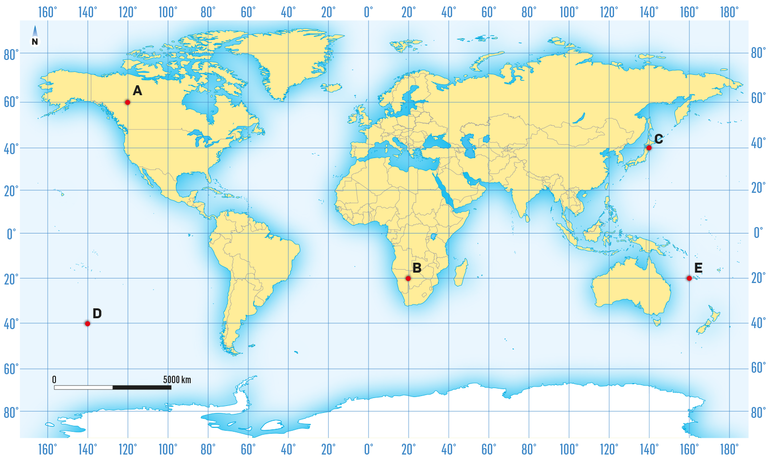
Fig. 1
1.1 Sublinha, a azul, a linha do equador.
1.2 Sublinha, a vermelho, a linha do meridiano de Greenwich.
1.3 Completa as definições seguintes.
a. A latitude é a distância ________________________ entre o ________________________ e o ________________________ do lugar.
b. A longitude é a distância ________________________ entre o ________________________ e o ________________________ do lugar.
1.4 Determina as coordenadas geográficas dos lugares A, B, C, D e E.
Lugar | A | B | C | D | E
Latitude
Longitude
1.5 Traça, no mapa da Fig. 1, um itinerário que passe pelos lugares 1, 2, 3 e 4.
Lugar | 1 | 2 | 3 | 4
Latitude | 60° N | 0° | 40° S | 60° S
Longitude | 60° O | 20° O | 20° E | 100° E
Coloca, no mapa, um ponto e o número de cada lugar. Depois, liga os pontos.

2. Na Fig. 2, podes observar a previsão do estado do tempo para um dia de inverno.
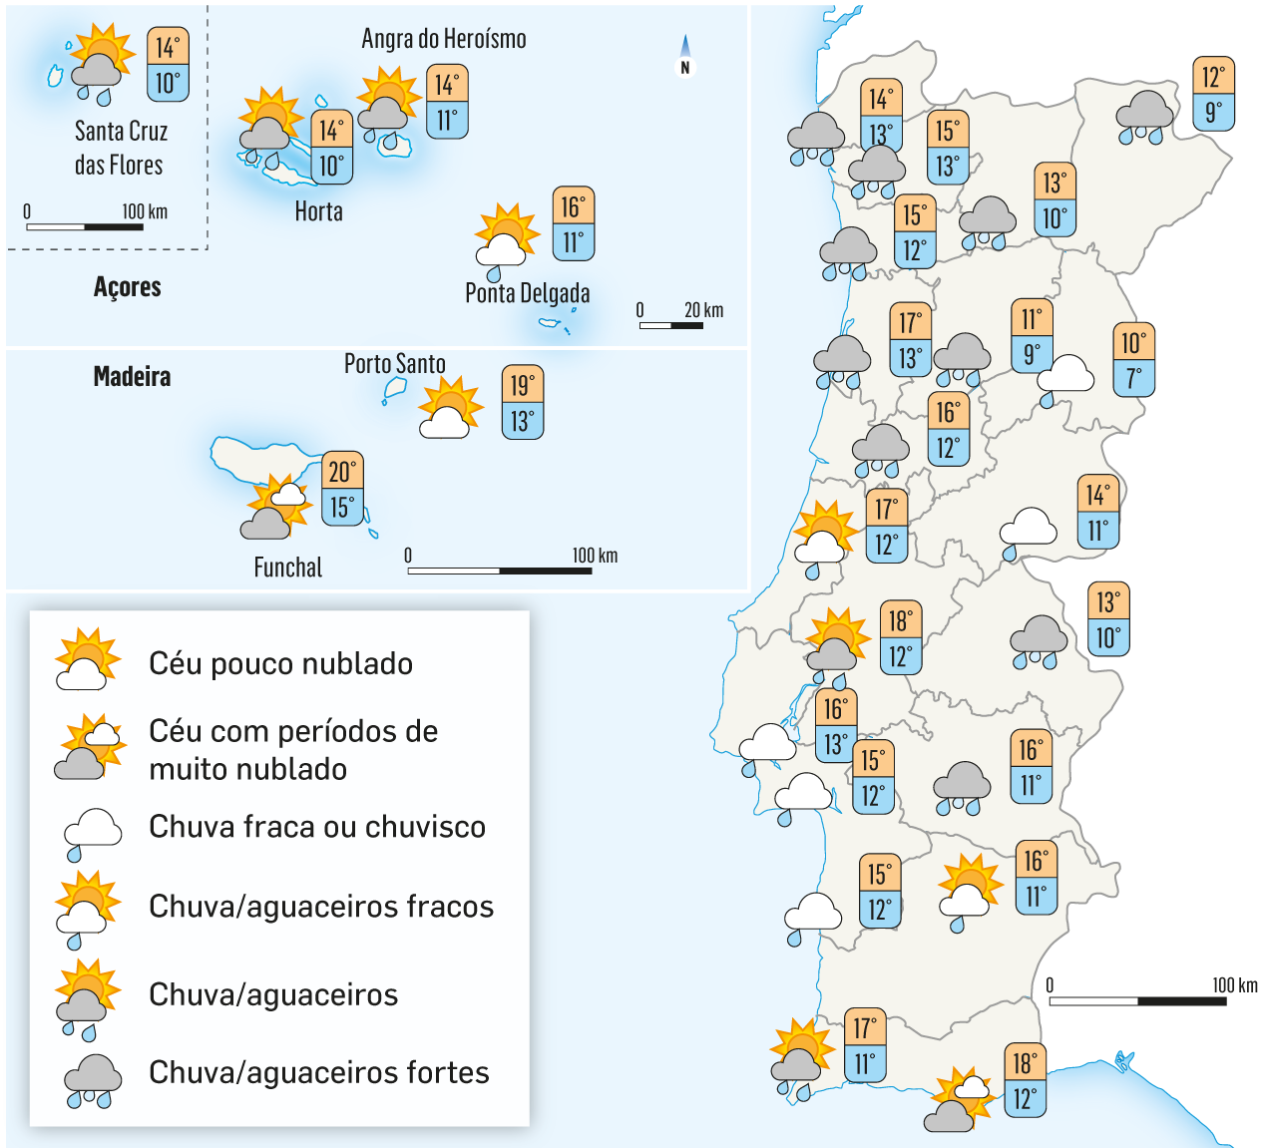
Fig. 2
2.1 Identifica os dois elementos utilizados para caracterizar o estado do tempo.

2.2 Assinala as afirmações verdadeiras com base na Fig. 2.
A. Prevê-se chuva ou aguaceiros em todo o país, exceto no Porto Santo e em Faro.
B. Para o arquipélago da Madeira, não se prevê a ocorrência de precipitação.
C. Nos Açores, espera-se chuva forte ou aguaceiros fortes nos grupos Oriental e Central.
D. Nos distritos de Lisboa e Setúbal, espera-se chuva fraca ou chuvisco.
E. A temperatura máxima e a mínima serão mais baixas no nordeste do Continente.
F. Espera-se que a temperatura máxima e a mínima sejam mais altas no Funchal.
G. Em todo o interior do Continente, espera-se chuva forte ou aguaceiros fortes.
H. Para o Funchal e para Faro, prevê-se céu com períodos de muito nublado.
2.3 Indica o estado do tempo que se prevê para:
a. Porto Santo:

b. Ilha das Flores:

3. Indica, à frente de cada afirmação da coluna A, o número da coluna B que lhe corresponde.
A |  |  | B
a. Conjunto de condições atmosféricas num dado lugar e num curto intervalo de tempo. | ______ |  | 1. Clima
b. Monitorização, medição e estudo das condições atmosféricas e previsão do estado do tempo. | ______ |  | 2. Elementos climáticos
c. Grau de aquecimento do ar atmosférico. | ______ |  | 3. Precipitação
d. Comportamento médio dos elementos climáticos num período de pelo menos 30 anos. | ______ |  | 4. Estado do tempo
e. Quantidade de água que cai na superfície terrestre (chuva, neve e granizo). | ______ |  | 5. Meteorologia
f. Medidos durante pelo menos 30 anos, permitem definir um determinado clima. | ______ |  | 6. Temperatura
4. Observa, na Fig. 3, a forma como os raios solares incidem no globo terrestre, no equador e nas regiões polares.
4.1 Indica, à frente de cada afirmação, a letra da Fig. 3 (A ou B) que lhe corresponde.
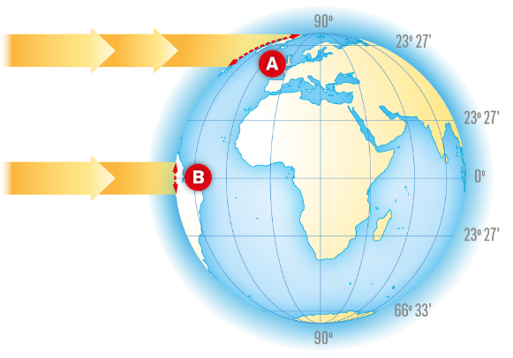
a. Os raios solares incidem perpendicularmente. ______
Fig. 3
b. Os raios solares incidem com maior obliquidade. ______
c. A energia dispersa-se por uma área maior. ______
d. A superfície terrestre aquece mais. ______
e. A energia concentra-se numa área mais pequena. ______
f. A superfície terrestre é menos aquecida. ______
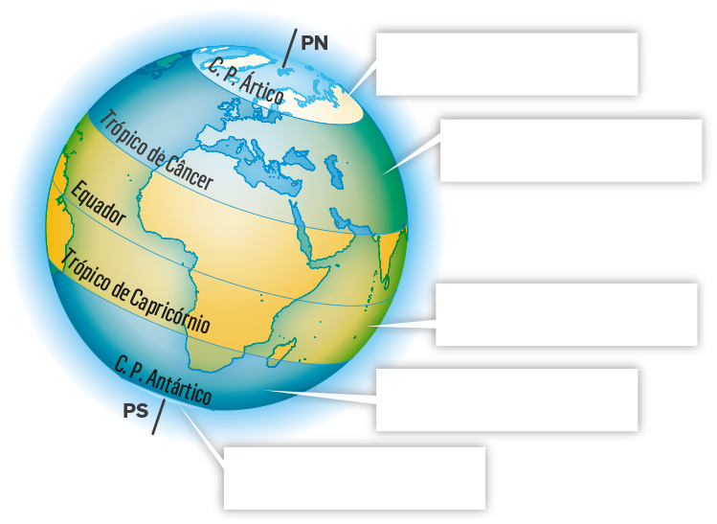
4.2 Completa as frases seguintes.
Fig. 4
a. A temperatura _____________________ à medida que a latitude _____________________.
b. A variação da temperatura com a latitude dá origem a diferentes _________________________.
4.3 Indica o nome das diferentes zonas climáticas, na Fig. 4.

5. Indica, à frente de cada bioma, o número da respetiva zona climática.
Biomas |  |  | Zonas climáticas
a. Floresta caducifólia | ______ |  | 1. Zona quente  ou intertropical  2. Zonas temperadas  3. Zonas frias
b. Floresta de coníferas altas | ______
c. Estepe | ______
d. Tundra | ______
e. Desértico quente | ______
f. Pradaria | ______
g. Floresta equatorial | ______
h. Floresta mediterrânea | ______
i. Savana | ______
6. Seleciona o mapa da Fig. 5 correspondente a cada um dos seguintes biomas.
a. Floresta equatorial: __________________  b. Floresta caducifólia: __________________  c. Tundra: __________________ | d. Vegetação de altitude: __________________  e. Savana: __________________  f. Floresta mediterrânea: __________________

Mapa 1 | Mapa 2
Mapa 3 | Mapa 4
Mapa 5 | Mapa 6
Fig. 5

7. Indica, para cada descrição seguinte, o respetivo bioma.
a. Musgos e líquenes que despontam na primavera com animais como o arminho e a raposa branca. | __________________  __________________
b. As árvores têm troncos de casca grossa e raízes profundas, resistentes ao calor e à secura do verão, e na fauna encontram-se o coelho europeu, o lobo ibérico, o sapo comum, a cobra rateira, etc. | __________________  __________________
c. Nas extensas áreas do interior dos continentes, sobretudo da América do Norte e da Ásia, predomina a vegetação herbácea com animais como a raposa, o texugo, o bisonte, a coruja-buraqueira, etc. | __________________  __________________
d. Com árvores frondosas e de folhas grandes, que caem no outono, abrigam animais como o gamo, o tentilhão, o ouriço-cacheiro, o coelho, entre muitos outros. | __________________  __________________
e. Espécies arbóreas e arbustivas que vão dando lugar a arbustos e ervas altas, onde se encontram grande diversidade de animais, como o secretário, a girafa, o elefante, o abutre negro, etc. | __________________  __________________
8. Escolhe um dos problemas ambientais relacionados com os biomas que estudaste no trabalho de grupo «Biomas em perigo!».
8.1 Indica duas causas desse problema e explica como afeta o(s) bioma(s) onde se verifica.

8.2 Escreve uma mensagem à direção da Agência Portuguesa do Ambiente, sugerindo duas medidas a tomar para resolver ou reduzir esse problema.

FIM

Critérios de avaliação
3.ª ficha de avaliação escrita individual A
Questões | Cotações | % |  | Soluções
1.1 | 1 | 1 × 1% |  | 1.1 e 1.2 verificar se o equador e o meridiano de  Greenwich estão bem marcados.  1.3 a. … angular … equador … paralelo;  b. … angular… meridiano de Greenwich …  meridiano  1.4 A: 60° N, 120° O; B: 20° S, 20° E; C: 40° N,  140° E; D: 40° S, 140° O; E: 20° S, 160° E.  1.5 A resposta deve indicar, no mapa do  enunciado, um itinerário que passe pelos lugares  referidos.  2.1 Temperatura e precipitação.  2.2 B, D, E, F, H.  2.3 a. céu pouco nublado, com temperatura  máxima de 19 °C e temperatura mínima de  13 °C; b. chuva/aguaceiros, com temperatura  máxima de 14 °C e temperatura mínima  de 10 °C.  3. a. 4; b. 5; c. 6; d. 1; e. 3; f. 2.  4.1 a. B; b. A; c. A; d. B; e. B; f. A.  4.2 a. … diminui … aumenta; b. … zonas  climáticas.  4.3 Zona fria do norte, zona temperada do norte,  zona quente ou intertropical, zona temperada do  sul e zona fria do sul.  5. a. 2; b. 2; c. 1; d. 3; e. 1; f. 2; g. 1; h. 2; i. 1.  6. a. mapa 3; b. mapa 2; c. mapa 6; d. mapa 4;  e. mapa 5; f. mapa 1.  7. a. tundra; b. floresta mediterrânea;  c. pradaria; d. floresta caducifólia; e. savana.  8.1 A resposta deve indicar o problema  escolhido (1%), duas causas corretas (2 × 1%)  e explicação correta dos efeitos sobre o(s)  bioma(s) afetado(s) (2 × 1%).  8.2 Expressão escrita (0,5%) e organização  do texto (0,5%), indicação de duas medidas  plausíveis e bem associadas com o problema  escolhido (2 × 2%).
1.2 | 1 | 1 × 1%
1.3 | 6 | 6 × 1%
1.4 | 10 | 10 × 1%
1.5 | 8 | 4 × 2%
2.1 | 2 | 2 × 1%
2.2 | 5 | 5 × 1%
2.3 a. | 2 | 1% + 1%
2.3 b. | 2 | 1% + 1%
3. | 9 | 6 × 1,5%
4.1 | 6 | 6 × 1%
4.2 | 5 | 2% + 2% + 1%
4.3 | 5 | 5 × 1%
5. | 9 | 9 × 1%
6. | 9 | 6 × 1,5%
7. | 10 | 5 × 2%
8.1 | 5 | 1% + 2% + 2%
8.2 | 5 | 0,5% + 0,5% + 4%
Total | 100

